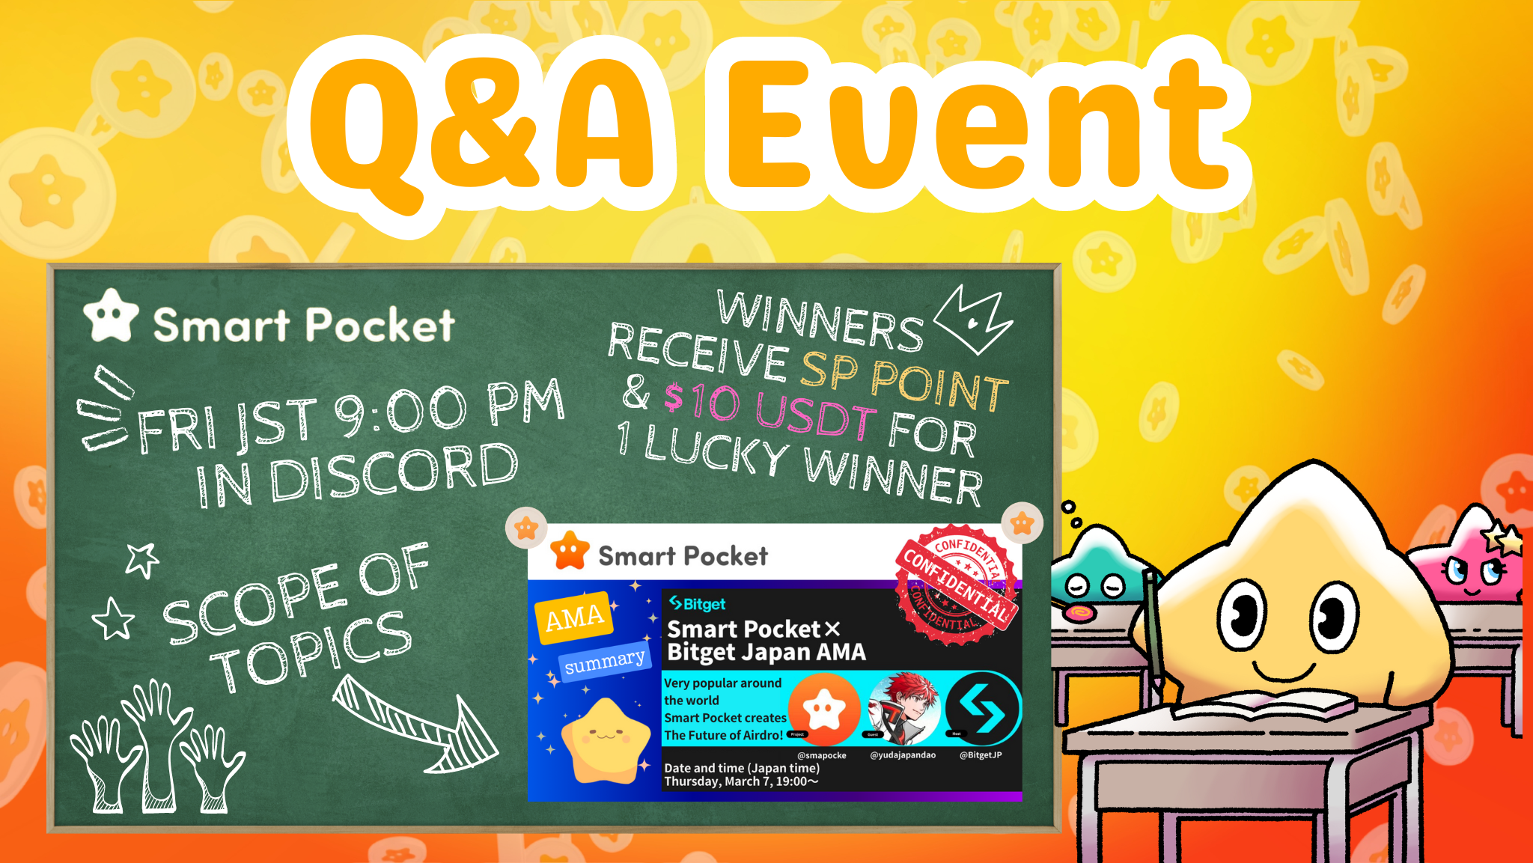
Новое событие! Участвуйте в вопросах и ответе в пятницу вечером и получите призы !!
Привет всем в семье SP ☆
Эта статья представляет новое событие Q & A и категорию статьи Note, опубликованной в прошлом.
В начале
На этот раз мы сообщим вам о новом событии Q & A. Событие Q & A - это событие, организованное сообществом, направленное на прочитать статью и понять прогресс проекта и понять сообщения основателей.и команды в формате вопросов и ответов. После окончания каждого вопроса те, кто выбран из правильных ответов, получит приз.
Обзор мероприятия
1. Время и место внедрения
Дата: каждую пятницу в 21:00 (время в Японии) * Однако, пожалуйста, проверьте последнее объявление, поскольку время события может быть изменено.
Место внедрения: Выполните на канале «Вопрос» на сервере Smart Pocket.
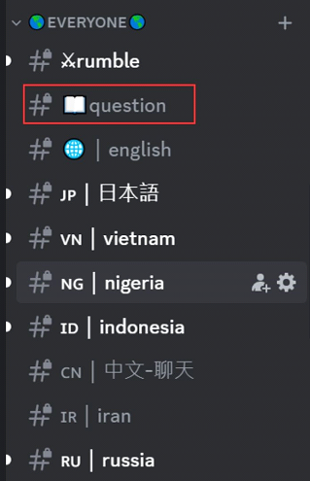
Если вы не знаете, как участвовать в Smart Pocket Server, см. Следующую статью.
https://note.com/japandaosolution/n/na503f2c4d60a
2. Управление событием по календарю
Вы можете использовать функцию календаря на сервере, чтобы проверить дату и время события или установить ее в соответствии с вашим расписанием.
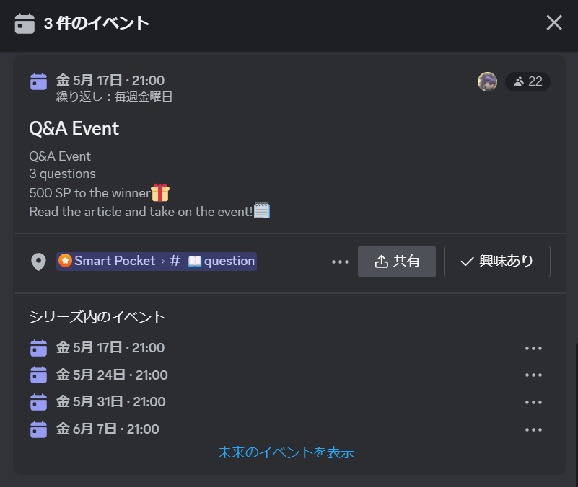
См. Следующую статью для поиска и настройки методов для календарей.
https://note.com/japandaosolution/n/n85b46f0e70f2
Поток событий Q & A
1. Объявление
До начала мероприятия подробности мероприятия будут объявлены на канале каждого языка. Это объявление включает в себя правила мероприятия, содержимое приза, время холдинга, выделенный канал и статьи, используемые всобытие.
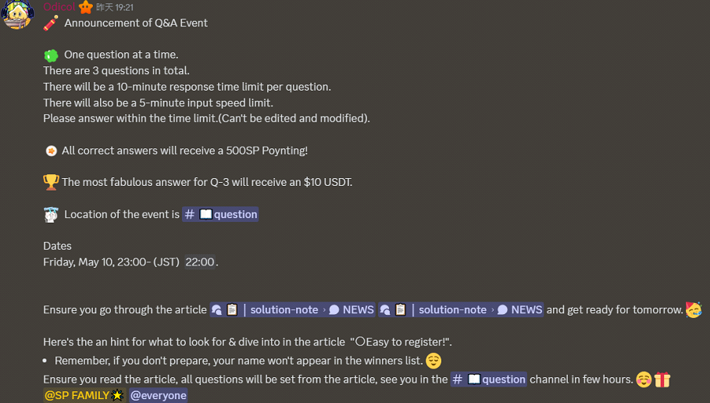
2. Программа вопросов и ответов
Во время мероприятия будут заданы три вопроса. Первые два - это простые проблемы для ввода слов, но последняя треть немного сложна, потому что это требует более подробного описания ответа.
Каждый вопрос имеет 10 -минутное время ответа, и вы можете ответить только один раз в течение 5 минут, используя медленный режим. Редакция и исправления также возможны, поэтому, пожалуйста, ответьте на время.
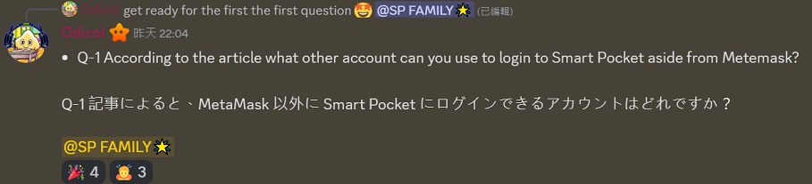
3. Deadline и объявление победителей
Когда время ответа каждого вопроса закончится, будут выпущены победители и ответы. После события будет выпущен список всех победителей.
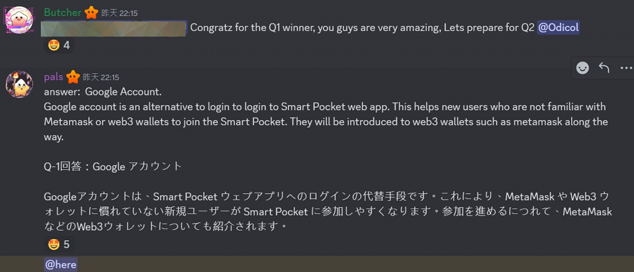
Призы для победителей
Вопрос 1 и 2 победитель: 500 очков SP каждый
Победитель Q3: 10 USDT
Примечания
-Победители должны подать адрес кошелька для сторонников в течение одной недели.
・ Победители очков SP должны войти в Smart Pocket по адресу отправленного адреса кошелька.
・ 10 победителей USDT должны подать адрес кошелька, который соответствует стандарту токена USDT.
・ После того, как все адреса кошелька победителей собираются, призы отправляются одновременно.
Введение канала раствора
Канал «Решение» организует статьи в различных категориях, чтобы читатели могли быстро найти необходимую информацию. Содержание каждой категории заключается в следующем.
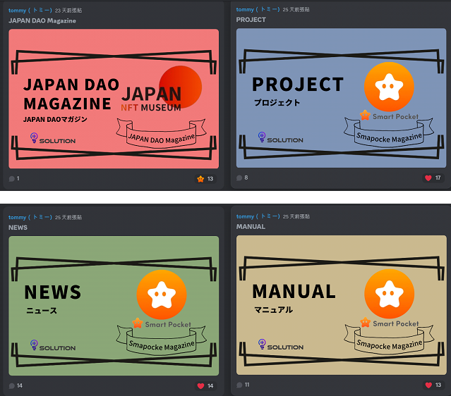
(1) Представление статей, связанных с Японским журналом DAO DAO, и переехало на сервер DAO в Японии.
② Представление содержимого, связанное с планом проекта проекта. Например, введение и использование интеллектуальных карманных приложений, информация о NFT.
③ Представление последней информации и новостей о новостях. Например, новые функции приложения Smart Pocket и резюме AMA в прошлом.
④ Представление статей, посвященных ручным методам работы. Например, «Создание учетной записи, участие в интеллектуальном карманном сообществе, установление уведомления о событии» в Discord.
Нажмите на одну из каждой классификации, чтобы прокрутить экран в верхней части и проверить статьи, доступные в индексе.
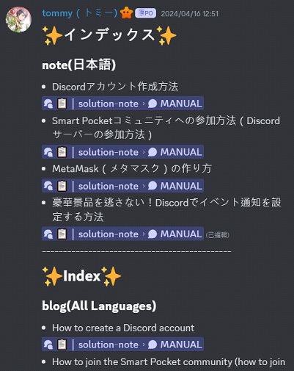
краткое содержание
Это новое мероприятие Q & A проводится в Smart Pocket Community и проводится каждую пятницу вечером.
Участники будут отвечать на вопросы на основе статьи Note, и если они отвечают правильно, они получат приз. Вопросы просты для тех, кто требует подробных ответов, и не устают от претендента.
Кроме того, можно управлять графиком события, используя интеллектуальную функцию кармана и сделать его эффективным запланированным. Если вам интересно, присоединяйтесь к нам и наслаждайтесь при углублении знаний.
Если вы заинтересованы в своем умном кармане, пожалуйста, следите за «Smapoke Magazine».
Официальная учетная запись x: https: //twitter.com/smapocket
Официальный раздор: https: //discord.com/invite/smartpocket

